ФЕДЕРАЛЬНОЕ ГОСУДАРСТВЕННОЕ БЮДЖЕТНОЕ
ОБРАЗОВАТЕЛЬНОЕ УЧРЕЖДЕНИЕ ВЫСШЕГО
ОБРАЗОВАНИЯ «КРАСНОЯРСКИЙ
ГОСУДАРСТВЕННЫЙ МЕДИЦИНСКИЙ УНИВЕРСИТЕТ
ИМЕНИ ПРОФЕССОРА В.Ф. ВОЙНО-ЯСЕНЕЦКОГО»
МИНЕСТЕРСТВО ЗДРАВООХРАНЕНИЯ РОССИЙСКОЙ
ФЕДЕРАЦИИ

Институт последипломного образования
Кафедра акушерство и гинекологии ИПО

РЕФЕРАТ НА ТЕМУ:
Послеродовый мастит. Этиология. Классификация. Диагностика. Акушерская тактика.

Выполнел ординатор первого года обучения
По специальности акушерство и гинекологии
Мусаева Зарема Сайд-Магомедовна.

Проверил КМН, доцент кафедры
Маисеенко Дмитрий Александрович

КРАСНОЯРСК 2024

Аннотоция
Лактационный мастит (ЛМ, послеродовой мастит) - это воспаление молочной железы, которое возникает в послеродовом периоде и связанное с процессом лактации. Клинически ЛМ начинается после выписки женщины из родильного дома на 3-4 недели. Женщины жалуются на высокую температуру тела (38-39 °С), озноб, общую слабость, появление болей в молочной железе при кормлении и сцеживании.
Мастит — одно из наиболее распространенных осложнений лактационного периода. По разным данным, послеродовые воспалительные заболевания груди возникают у 3-20% родильниц, особенно у первородящих в возрасте более 30 лет. В структуре всех маститов лактационный вариант составляет до 92-95%, при этом в 81-85% случаев заболевание развивается в течение первого месяца после родов. В редких случаях патология обнаруживается у беременных женщин и новорожденных девочек с гормональным набуханием грудных желез. Обычно воспаление является односторонним и поражает правую грудь, что связано с неудобством ее сцеживания для правшей. В последние годы возросла частота двухстороннего мастита, диагностируемого у каждой десятой пациентки, и резистентных форм заболевания.
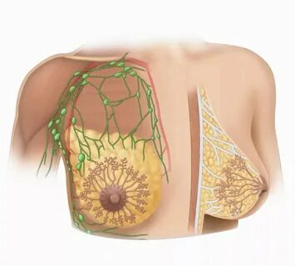

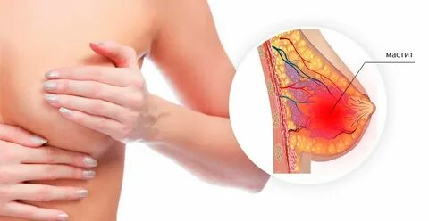
Оглавление:
- Титульный лист
- Аннотация
- Оглавление
- Введение
- Основная часть
- Заключение
- Список использованных источников

ВВЕДЕНИЕ
Одной из актуальных проблем клинической медицины продолжает оставаться проблема распространения послеродовых инфекций. Послеродовый (лактационный) мастит занимает особое место в данном процессе. В последние годы распространенность послеродового мастита несколько уменьшилась. Частота их в настоящее время составляет 2 – 33% по отношению к общему количеству родов в мире, в России 2,4 – 18%. Течение заболевания отличается большим числом гнойных форм, резистентностью к лечению, характеризуется обширными поражениями молочных желез, тенденцией к генерализации. Велика роль мастита в инфицировании новорожденных, как в процессе лактации, так и при контакте родильниц с новорожденными. Остается значительным процент повторных госпитализаций и операций (до 37% и даже до 49%). Длительное лечение больных в поликлиниках и стационаре, применение дорогостоящих препаратов и оборудования, вынужденное прекращение трудовой деятельности родственников больной в связи с необходимостью ухода за ребенком, приносят существенный экономический ущерб, что придает этой проблеме общегосударственное значение и особую социальную значимость. Все вышеперечисленные факторы свидетельствуют об актуальности выбранной темы. Проблемы, появляющиеся в результате развития такого послеродового осложнения, как лактационный (послеродовый) мастит, требуют максимального внимания к данному вопросу со стороны медицинских работников акушерско-гинекологических учреждений. На первое место выходит последовательное проведение ряда обоснованных и проверенных практикой мероприятий, направленных на правильную профилактику, лечение и диагностику этого осложнения у родильниц. Важная роль в осуществлении всех этих мероприятий принадлежит среднему медицинскому персоналу акушерско-гинекологических служб.
Анатомия и физиология При диагностике и выборе лечения при мастите необходимо учитывать анатомию молочной железы (рис. 1). Форма, размер, положение МЖ широко варьируют в пределах физиологической нормы и зависят от возраста женщины, фазы менструального цикла, телосложения, состояния репродуктивного здоровья, изменяются во время беременности и лактации. МЖ имеют дольчатое строение: доли, разделенные междольковыми соединительнотканными промежутками, состоят из 20-40 долек, каждая из которых, в свою очередь, состоит из нескольких десятков альвеол; пузырек альвеолы выстлан однослойным железистым эпителием и имеет выводной проток. Выводные протоки альвеол, соединяясь в более крупные, долевые, протоки, открываются на вершине соска. Приблизительно в области границы ареолы протоки имеют расширения (млечные синусы). Кроме того, как в подкожной жировой клетчатке, так и вокруг железистой ткани располагается жировая ткань, количество которой в МЖ индивидуально и в большой степени наряду с развитием железистых долек определяет размер и форму МЖ. Соединительнотканные тяжи, поддерживающие МЖ (связки Купера), являются продолжением междольковых перегородок. Они проходят от передней поверхности МЖ к поверхностной фасции, глубоким слоям кожи и ключице. Основные регионарные группы лимфатических узлов (ЛУ): аксиллярные, подключичные, окологрудные (по ходу внутренней грудной артерии), грудные (между большой и малой грудными мышцами), надключичные. Возможен также отток лимфы в противоположную МЖ, к ЛУ верхнего отдела влагалища прямой мышцы живота, к диафрагмальным ЛУ, поверхностным парастернальным и поддиафрагмальным ЛУ.

Физиология лактации. Основная физиологическая функция МЖ - синтез и выделение молока для кормления ребенка. Со второго триместра беременности начинается секреция молозива, представляющего собой мутноватую жидкость, богатую белками и бедную жирами. В нем отмечается наличие клеток, называемых тельцами Донне. По своему составу молозиво больше походит на сыворотку, чем на молоко. Продолжительность лактации у женщины колеблется в норме от пяти до двадцати четырех месяцев, а продуцируемое количество молока колеблется от 600 до 1300 мл в сутки. Максимальная секреция молока достигается к 6-12-му дням послеродового периода, затем отмечается период стабилизации, в течение которого количество выделяемого молока может обеспечить адекватное питание новорожденного в первые 3-6 месяцев послеродового периода. Процесс подготовки МЖ к выработке молока называется лактогенезом, а процесс поддержания лактации у кормящей женщины - лактопоэзом. Процесс лактопоэза поддерживается во время кормления грудью посредством нейрогормональных рефлексов, приводимых в действие сосанием. Рефлекторная дуга начинается в чувствительных рецепторах сосков и ареол, откуда по спинномозговым путям сигнал поступает в гипоталамус. В гипоталамусе индуцируется продукция октапептидов (в основном окситоцина) и адено- и внегипофизарных гормонов, которые поддерживают лактацию. Выделение молока - процесс, обусловленный описанным выше нейроэндокринным рефлексом, в рамках которого ведущая роль принадлежит окситоцину и вазопрессину.

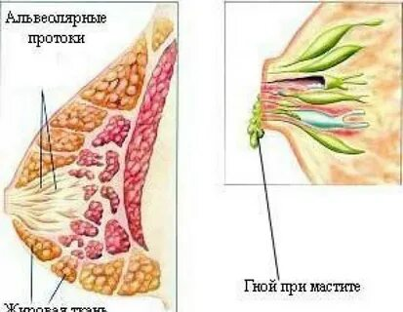

Основная часть
Лактационный (послеродовой) масстит – воспалительное заболевание молочной железы,
развившееся после родов и сопряженное с процессом лактации. По данным зарубежной литературы, заболеваемость маститом по отношению к
общему числу родов составляет от 2 до 33 %, при этом доля мастита среди послеродовых гнойно-воспалительных заболеваний в ряде стран доходит до 67 % [27, 28]. По данным эпидемиологической службы нашей страны, частота послеродового мастита составляет всего 2–4 % от всех зарегистрированных послеродовых инфекционно-вос-палительных заболеваний. В статистических отчетах родильных домов такая патология встречается редко,
составляя, в среднем, 10–11 случаев в год. В то же время среди больных отделений гнойной хирургии многопрофильных больниц родильницы с маститом составляютдо 27 %.

МКБ-10: • O91 Инфекции молочной железы, связанные с деторождением.
Эпидемиология
Мастит преимущественно возникает у первородящих старше 30 лет. У 90% больных поражается одна молочная железа.

Особое место в эпидемиологии послеродового мастита принадлежит новорожденным. Исследования микрофлоры носоглотки новорожденных показали, что патогенный стафилококк высевается в 1-й день после родов у 10-15%, на 3-4 дни - у 70-75%, а при выписке - более чем у 90% детей. Таким образом, роженицы и, главное, их новорожденные уходят из отделения на высоте обсеменения госпитальными штаммами бактерий. К этому времени процесс, становления лактации, как функции, находится в полном разгаре, и уязвимость молочной железы особенно высока. Неудивительно, что заболевание маститом чаще всего начинается с этого периода и вызывают его вынесенные из стационара госпитальные штаммы стафилококка, до 12 и более месяцев сохраняющиеся вне стационара. Особенно долго сохраняются госпитальные стафилококки в носоглотке новорожденных. Это является главным источником инфекции в семье родившей женщины, где первой опасности подвергается сама женщина.
Профилактика
Следует проводить правильный уход за молочными железами и контролировать технику кормления ребенка. Необходимы своевременное распознавание и лечение трещин сосков и лактостаза.
Классификация
В научной литературе существует несколько классификаций мастита. Так, например, Орлова В.С. в Справочнике по акушерству и гинекологии классифицирует мастит по течению заболевания, по инфекционному агенту, по площади поражения и по количеству очагов.
По течению заболевания:
1) острый мастит;
2) мастит серозной формы;
3) мастит острой инфильтративной и деструктивно-абсцедирующей формы;
4) мастит флегмонозной формы;
5) мастит гангренозной формы;
6) хронический мастит;
7) мастит гнойной формы;
8) мастит негнойной формы;
По инфекционному агенту заболевания:
1) неспецифический мастит;
2) специфический мастит;
По площади поражения:
1) двусторонний мастит;
2) односторонний мастит;
3) галактофорит;
4) ареолит;
5) поверхностный мастит;
6) ретромаммарный мастит;
По количеству очагов:
1) одноочаговый мастит;
2) многоочаговый мастит;
По виду поражаемой ткани:
1) паренхиматозный мастит;
2) интерстициальный мастит.

Эпидемиология маститов
Исторически послеродовой, или лактационный, мастит был разделен на эпидемиологические и спорадические формы. В более ранней литературе мастит характеризовался как острый грудной aденит, в котором первичное инфицирование происходит в лактационных протоках. В этом случае возможно получение гнойного материала из протоков. Иногда несмежные доли в той же самой груди или доли в обеих МЖ инфицируются одновременно. Этот тип инфекции является эпидемическим и связан со стафилококковыми вспышками новорожденных. Спорадический послеродовой мастит характеризовался как острый грудной целлюлит. Эта инфекция отличается интенсивным воспалением междолевой соединительной ткани. Получение гноя из протоков обычно невозможно. Входными воротами для бактерий, как предполагалось, являются трещины сосков. Эта форма мастита - наиболее частая, с которой мы сталкиваемся сегодня. Мастит развивается у 2-5% лактирующих женщин. Точно определить причину мастита трудно по двум причинам. Во-первых, данные о частоте мастита различные у разных исследователей. Частота, кажется, недооценена, потому что 50% женщин с очевидной грудной инфекцией не обращаются за медицинской помощью. По данным маммологического кабинета ДРЦОМД зарегистрировано (по обращаемости): 2007 г. - 40 случаев лактационного мастита; 2008 г. - 143 случая. Во-вторых, некоторые авторы в пределы этого определения включают застой молока и другие неинфекционные состояния, чего другие не делают. Согласно Х Международной классификации болезней, различают следующие нарушения лактации (О91-92): О91 - лактационный мастит; О92.1 - трещина соска; О92.2 - другие и неуточенные нарушения; О92.3 - агалактия первичная; О92.4 - гипогалактия; О92.5 - агалактия вторичная и по медпоказаниям; О92.6 - галакторея послеродовая; О92.7 - лактостаз, полигалактия и др. Хотя острый мастит может развиться в любое время в течение кормления грудью, но в основном это происходит в течение первого месяца постнатального периода. Средний интервал между заболеванием и инфицированием, согласно данным литературы - 5,5 недели, с диапазоном от 5 дней до 1 года. Большинство исследователей указывают на пик проявления инфекции во время 2-3-й недели постнатального периода. Острый мастит - это прежде всего болезнь постнатального периода, но может происходить и в антенатальном периоде. Это объясняется значительными анатомическими и физиологическими изменениями, происходящими в МЖ во время беременности, описанными выше, и началом секреции молозива уже в этот период. Основным условием развития мастита, безусловно, является инфицирование. Клинически мастит беременных отличается от лактационного не столь быстрым развитием и отсутствием зависимости от регулярного опорожнения МЖ. Многие факторы рассматриваются как предрасполагающие к маститу, но только два из них, по нашему мнению, являются ведущими: застой молока и инфекция. Thomsen и другие изучили причины лактостаза и неинфекционные воспалительные заболевания МЖ и пришли к выводу о необходимости продолжения грудного вскармливания при лактостазе и начальных стадиях мастита. Неинфекционный мастит прогрессировал в инфекционный или абсцесс только в 4% случаев, если регулярное опорожнение МЖ продолжалось. Прогрессия в инфекционный мастит была замечена в 79% случаев при отказе от грудного вскармливания. Возможно, этот эффект предрасположенности к лактостазу объясняет высокую заболеваемость маститом в первые недели после родов, когда отток молока особенно затруднен. Источником инфекции при маститах являются бациллоносители, больные со стертыми формами гнойно-воспалительных заболеваний, резервуаром инфекции служат воздух лечебных учреждений, предметы ухода, белье, верхние дыхательные пути обслуживающего персонала. Следует отметить, что прогноз при внутрибольничном заражении тяжелее, чем при внебольничном, что связано с повышенной резистентностью и вирулентностью больничных штаммов стафилококков. Схема эпидемической цепи внутрибольничной инфекции в родильных стационарах следующая: источник инфекции - пути передачи - восприимчивый организм. Предлагаемая схема распространения внутрибольничной инфекции, инфицирования МЖ родильниц и развития мастита довольно четко и убедительно с учетом количественных характеристик демонстрирует роль госпитальной инфекции в развитии мастита. Интересные и очень важные с эпидемиологической точки зрения данные приводит Л.Н. Гранат еще в 1977 году. Методом фаготипирования доказано различие штаммов стафилококков, вызывающих послеродовые воспалительные заболевания и мастит. Но при сравнительном бактериологическом анализе возбудителей гнойничковых заболеваний новорожденных (пиодермия, конъюнктивит) и мастита родильниц выявлена полная идентичность штаммов стафилококков - основных возбудителей неспецифических воспалительных заболеваний новорожденных и родильниц. Обнаружена идентичность стафилококков, высеянных из полости рта, носа новорожденных и выделенных из сосков матери. При этом установлено увеличение степени бактериальной обсемененности сосков после кормления. Сроки внутрибольничного инфицирования новорожденных и возникновения мастита различны. Данный факт также говорит о том, что непосредственным источником инфекции при мастите является новорожденный, который может быть как бациллоносителем, так и больным с теми или иными воспалительными заболеваниями полости рта, зева, носоглотки. Входными воротами для микроорганизмов служат чаще всего трещины сосков, возможно и интраканаликулярное проникновение инфекции при кормлении грудью или сцеживании молока, реже - распространение инфекции гематогенным и лимфогенным путями из эндогенных очагов инфекции. От 25 до 31% всех маститов развиваются при наличии трещин сосков. Число случаев обнаружения трещин сосков у кормящих составляет 23-65%, тогда как мастит у родильниц возникает в 3-6% случаев. Тем не менее профилактика трещин сосков у родильниц служит одновременно профилактикой ЛМ. Чрезвычайно важным фактором в возникновении ЛМ, как уже говорилось выше, является застой молока с инфицированием его патогенными микроорганизмами. При застое увеличивается число бактерий в молоке и молочных ходах. Свернувшееся молоко подвергается молочнокислому брожению, что приводит к разрушению эпителия, выстилающего молочные ходы и альвеолы. При повышении давления в МЖ в ней нарушается кровообращение, возникает венозный застой. С развитием отека межуточной ткани понижается ее устойчивость к патогенным микроорганизмам, что создает хорошие условия для развития инфекции. Снижение устойчивости тканей к инфекции в силу указанных выше причин и снижения общей сопротивляемости организма женщины, ослабленной родами, авитаминозами, сопутствующими воспалительными заболеваниями, создают благоприятные условия для развития мастита. К факторам риска лактационного мастита относят:
недостаточное соблюдение личной гигиены; низкий социально-экономический уровень пациентки;наличие сопутствующей экстрагенитальной патологии (пиодермия кожных покровов, нарушение жирового обмена, сахарный диабет);
сниженная иммунореактивность организма; осложненные роды; ·осложненное течение послеродового периода (раневая инфекция, замедленная инволюция матки, тромбофлебиты); недостаточность млечных протоков в молочной железе;аномалии развития сосков; трещины сосков; неправильное сцеживание молока.

Этиология и патогенез.
Основным возбудителем лактационного мастита является золотистый стафилококк. Другая микрофлора (стрептококки, эшерихии,синегнойная палочка, эпидермальный стафилококк, протей и др.) встречается редко и обычно присоединяется на стадии гнойного процесса. Размножение патогенных микроорганизмов всегда начинается на фоне застоя моло-ка – лактостаза. При этом инфицирование молочных желез возможно тремя путями:
-из очага хронической инфекции матери;
-госпитальным путем от больных с
гнойно-воспалительными заболеваниями или
носителей золотистого стафилококка;
-при прикладывании к груди новорожденного, инфицированного золотистым
-стафилококком от медицинского персонала, белья или предметов ухода.

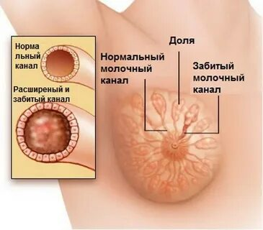

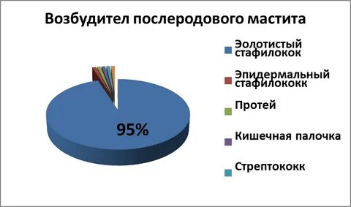

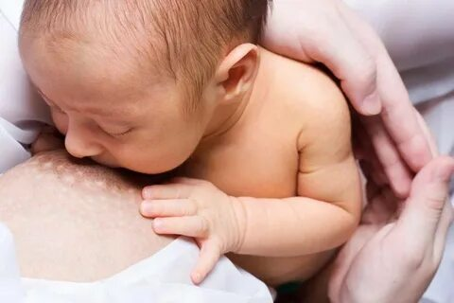

Клиника.

Послеродовой мастит разделяют на три последовательные формы, соответствующие стадиям развития воспалительного процесса: серозную, инфильтративную и гнойную. Заболевание начинается остро повышения температуры тела и появления болезненного уплотнения в молочной железе, не уменьшающего после сцеживания. Без лечения или приего неэффективности в короткие сроки через 1–3 дня развивается
Инфильтративная стадия. При инфильтративном мастите инфильтрат в молочной железе приобретает четкие контуры, появляется гиперемия кожи над очагом поражения, регионарный лимфаденит. Симптомы интоксикации могут быть настолько выражены, что в литературе даже описаны
Случаи токсического шока, вызванного золотистым стафилококком. Отсутствие адекватной антибактериальной терапии на этой стадии мастита в течение 5– 10 дней приводит к нагноению очага инфильтрации. Нередко переход в гнойный процесс происходит через 3–4 дня после появления первых клинических симптомов заболевания.

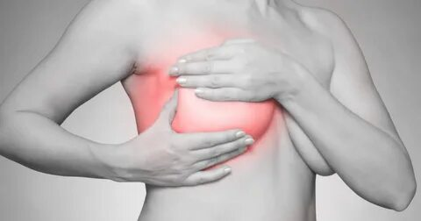

Клиническая картина послеродового мастита очень схожа с симптомами обычной лихорадки. Лимфатические подмышечные узлы сильно увеличены в размерах. Продолжительность этого этапа зависит от возбудителя и от иммунитета человека. Гнойная форма послеродового мастита протекает с очень высокой температурой. Нарушается сон и аппетит, ощущается сильная слабость. Наблюдается изменение формы груди в местах поражения. Кожа гиперемируется и появляется сильная болезненность при касании. Увеличиваются подмышечные лимфоузлы. Обычно такая острая форма мастита протекает без абсцесса. Абсцедирующий мастит можно встретить значительно реже. Такая форма обычно проявляется абсцессом ареолы или же фурункулезными поражениями и образованиями тканей самой железы. Состояние организма при этом сильно и быстро ухудшается. Признаки общей интоксикации становятся более выраженными, температура тела поднимается до 40 С. Железа сильно увеличивается, кожа отекает и становится синюшной, болевой синдром очень выражен. Такая стадия течения послеродового мастита называется флегмонозной. Особенностью клинического течения современного мастита является возрастание частоты легких, стертых и абортивных форм заболевания, что является следствием широкого использования антибиотиков, а также способностью микробов изменять свои свойства в течение инфекционного процесса.

При стертых формах мастита наблюдается несоответствие между состоянием и самочувствием больной и истинным характером заболевания: его тяжестью и течением. Патологический процесс оказывается более распространенным, характер морфологических изменений значительнее, чем это можно было бы предположить на основании клинической картины. Нередко можно обнаружить несоответствие между клинической картиной и гемограммой. На фоне относительного благополучия обращает на себя внимание высокая СОЭ, анэозинофилия, нейтрофилез со значительным сдвигом влево и т. д..

Кроме этого существуют клинические разновидности послеродового мастита, отличающиеся крайне агрессивным, "злокачественным" течением как местных, так и общих процессов, являющихся проявлением общей гнойной септической инфекции.
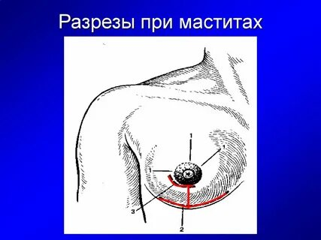

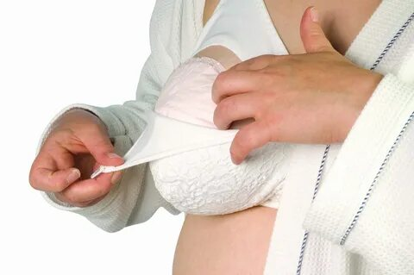
Диагностика, лечение послеродового мастита
Для раннего выявления и лечения послеродового мастита важно проведение диагностики, которая включает:
1) Осмотр пораженной молочной железы.
2) Клинический анализ крови. На наличие заболевания указывает такой диагностический критерий мастита, как лейкоцитоз.
3) Бактериологическое исследование молока, определение чувствительности к антибиотикам. Исследование желательно проводить до начала антибиотикотерапии. Молоко для исследования берут из пораженной и здоровой молочных желез.
4) Проведение ультразвукового исследования.
Стоит сказать, что в норме структура молочной железы однородна. Молочные протоки в виде эхонегативных образований диаметром 0,1–0,2 см. При серозном мастите отмечается отек и утолщение железистой ткани, выявляются участки повышенной эхогенности, нечеткость контуров груди. Инфильтративный послеродовый мастит имеет зоны пониженной эхогенности в глубине инфильтрата. Инфильтративно-гнойный послеродовый мастит характеризуется ячеистым строением инфильтрата. При диагностике гнойного послеродового мастита отмечается появление высокой звукопроводимости в зонах с пониженной эхогенностью.
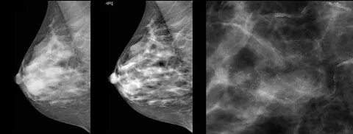

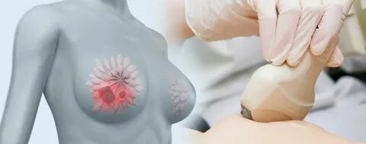

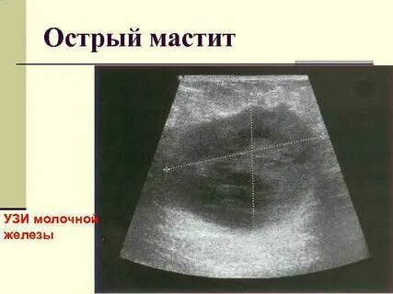

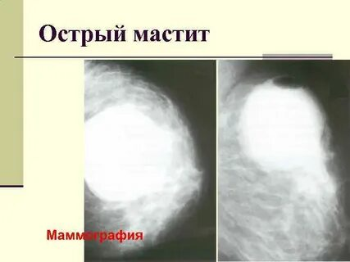
Лечение проводят с учетом формы послеродового мастита. Его следует начинать как можно раньше, с появлением первых признаков заболевания. Качественное лечение является залогом успешного выздоровления. Основой в лечении любого мастита является антибактериальная терапия. Доктор должен подобрать именно тот препарат, который оказывает максимально негативное воздействие на возбудителя. Концентрация действующего вещества в тканях должна быть высокой, тогда лечение будет наиболее эффективным. Препараты могут вводиться внутривенно, внутримышечно, допустимо использование таблеток. В зависимости от стадии и формы заболевания курс лечения может продлиться от 5 до 14 дней. Все это время молоко необходимо сцеживать каждые три часа. Помогут препараты, снижающие лактацию. Часто воспалительные процессы в груди происходят из-за застоя молока, поэтому первым действием при профилактике и лечении мастита является сцеживание до последней капли. Целью лечения является эрадикация возбудителя, купирование симптомов заболевания, нормализация лабораторных показателей и функциональных нарушений, профилактика осложнений. При развитии мастита грудное вскармливание временно прекращают. Показаниями к подавлению лактации у больных маститом при его тяжелом течении и резистентности к проводимой терапии являются:
• быстро прогрессирующий процесс – переход серозной стадии в инфильтративную в течение 1 – 3 дней на фоне активного комплексного лечения;
• гнойный мастит с тенденцией образования новых очагов после хирургического вмешательства;
• вялотекущий, резистентный к терапии гнойный мастит (после хирургического лечения);
• флегмонозный и гангренозный маститы;
• мастит на фоне заболеваний других органов и систем. Вопрос о возможности возобновления мастита после излечения или прекращения лактации решается индивидуально на основании результатов бактериологического исследования молока. Для лечения мастита также применяется немедикаментозное лечение. Во время заболевания необходимо использовать повязку, подвешивающую молочную железу, и сухое тепло на область поражения. Уместно проведение физиотерапевтических мероприятий:
• при серозном мастите используют микроволновую терапию дециметрового или сантиметрового диапазона, ультразвук, УФО;
• при инфильтративном мастите – те же физические факторы, но с увеличением тепловой нагрузки;
• при гнойном мастите после хирургического лечения вначале используют электрическое поле УВЧ в слаботепловой дозе, затем УФ-лучи в субэритемной и слабоэритемной дозах.

Лечение послеродового мастита должно быть этиотропным, комплексным, специфическим и активным. Оно должно включать:

• антибактериальные препараты. При гнойном мастите их назначение сочетается со своевременным хирургическим вмешательством;
• дезинтоксикационные и десенсибилизирующие средства;
• методы повышения специфической иммунологической реактивности и неспецифической защиты организма (антистафилококковый гамма-глобулин, антистафилококковая плазма);
• антигистаминные препараты;
• инфузионную терапию проводят при наличии интоксикации;
• при серозном и инфильтративном маститах используют масляномазевые компрессы с вазелиновым или камфорным маслом, бутадионовой мазью или мазью Вишневского;
• при гнойном мастите показано своевременное оперативное вмешательство. Операция должна выполняться в операционной стационара: широкое вскрытие гнойного очага с минимальным травмированием молочных протоков. Лечение в зависимости от стадии послеродового мастита различно. Лечение мастита в стадии серозной инфильтрации должно быть комплексным и включать в себя следующие мероприятия:
• покой (постельный режим);
• приподнятое положение заболевшей железы с помощью бюстгалтера;
• ограничение приема жидкости;
• кормление ребенка из здоровой груди 6 раз (и сцеживание молока 3 раза из заболевшей груди);
• прикладывание холода (грелки со льдом) на пораженный участок молочной железы на 20 минут через каждые 1–1,5 часа (в течение 2–3 дней);
• инъекции окситоцина по 0,5 г подкожно 2–3 раза в день, перед самым началом кормления;
• применение сульфамидных препаратов по 1,0 г 4–5 раз в сутки;
• введение (парентеральное) антибиотиков широкого спектра действия, сначала без учета чувствительности, затем, после получения результатов посева молока, – с учетом чувствительности к ним микрофлоры. Для лечения гнойного мастита на начальном этапе его развития применяются меры консервативной терапии.
• Важным условием эффективного лечения является регулярное сцеживание молока. Это нужно делать раз в три часа.

• Спазм молочных протоков снимают внутримышечным введением спазмолитиков. Для десенсибилизации применяют антигистаминные средства и антибиотики.
• Женщине в таком состоянии также показаны УВЧ-терапия и обертывания 50%-ым спиртовым раствором.
• Парлодел назначают по 2.5 мг в день для торможения лактации в течение 2-3 дней.
• При назначении антибактериальной терапии препараты выбора являются пенициллины, цефалоспарины. В случае отсутствия результата консервативного лечения гнойного мастита не обойтись без операции на молочной железе, целью которой является дренирование очага гнойного воспаления. Прикладывание ребенка к оперированной молочной железе и опорожнение ее от молока в промежутках между кормлениями начинают со следующего дня после операции.

Критериями эффективности комплексной терапии послеродового мастита являются:
• улучшение общего состояния родильницы;
• обратное развитие локальных клинических проявлений заболевания;
• нормализация температуры тела, показателей анализа крови;
• бактериологическая стерильность молока и раневого отделяемого;
• предотвращение развития гнойного процесса в молочной железе при серозном и инфильтративном мастите;
• заживление ран после оперативных вмешательств;
• отсутствие рецидивов гнойного мастита. Ещё до беременности необходимо обследоваться и вылечить все очаги хронических инфекционный, по совету врача начать приём поливитаминов за 2-3 месяца до предполагаемой беременности, обратить внимание на нормализацию микрофлоры в кишечнике, отказаться от вредных привычек, вести здоровый образ жизни. Очень важен настрой женщины на грудное вскармливание.
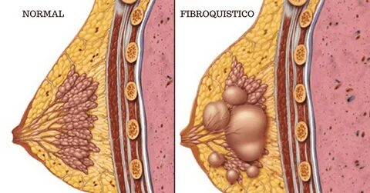

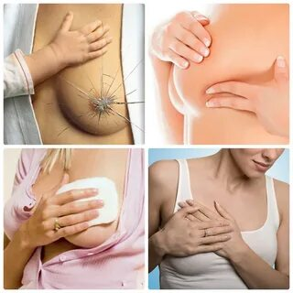

Профилактика послеродового мастита.
Для того, чтобы избежать развития послеродового мастита, необходимо соблюдать несколько правил. Прежде всего, каждая женщина во время беременности и кормления ребенка грудью должна соблюдать элементарные правила гигиены. Также к профилактическим мерам можно отнести: регулярное сцеживание при лактации (важно не давать молоку застаиваться в протоках); незамедлительное лечение любых повреждений, которые появились на груди, особое внимание уделяется соскам; срочное обращение к доктору при любых подозрениях на мастит; полноценный сон и сбалансированное питание; избегание стрессовых ситуаций, волнений, которые негативным образом сказываются на защитных реакциях организма, иммунитете.
Профилактика маститов в послеродовом периоде – основа здоровья кормящей матери. При первых симптомах облегчить состояние помогут средства народной медицины. В зависимости от стадии болезни лечение мастита может занять не более 1-2 недель. Основные меры профилактики послеродового лактационного мастита в основном сводятся к предупреждению образования различных трещин сосков, своевременному лечению микротравм. Очень важно вовремя сцеживать до конца молоко и соблюдать правила личной гигиены.
Ежедневно необходимо правильно обмывать грудь, для этого нужно использовать теплую воду с мылом. Ареолу и соски рекомендуется протирать раствором соды (1 ч. л. на стакан кипяченой воды).
Чтобы предотвратить попадание в организм ребенка микроорганизмов, первые капли молока нужно сцедить. Также профилактика послеродового мастита подразумевает использование разных защитных средств.
Обязательно после каждого кормления необходимо смазывать ими соски – это поможет предупредить развитие ранок и трещин. Перед кормлением при помощи детского мыла и воды защитное средство нужно тщательно удалить. Можно использовать народные средства, которые помогают быстро заживлять трещины на сосках.
При профилактике мастита большой упор делается на правильный процесс грудного вскармливания. Чтобы процесс кормления продолжался столько времени, сколько это необходимо ребенку, при этом не вызывал неприятных ощущений, необходимо менять положение ребенка.
Нужно при этом следить, чтобы давление на ареолу и сосок распределялось равномерно, были задействованы все участки.
В том случае, если после кормления ребенок не выпускает грудь, прижимает, можно слегка зажать его носик - он сам вытолкнет сосок. Затем, следуя требованиям профилактики мастита после родов, обязательно нужно сцедить остатки молока до последней капли. Если железы загрубели, рекомендуется использовать молокоотсос. Чтобы предотвратить развитие послеродового мастита, профилактику нужно проводить обязательно, а все правила соблюдать неукоснительно. Грудь обязательно должна быть в тепле. При маститах и лактостазе даже небольшое переохлаждение способствует развитию различных осложнений.
Не рекомендуется перетягивать или перебинтовывать грудь. При затрудненном кровообращении застойные явления увеличиваются. Современные медики утверждают, что кормить ребенка не нужно по часам, лучше это делать по требованию. Так риски возникновения лактостаза и мастита значительно уменьшаются.
При кормлениях по часам молоко застаивается в протоках. Свободное кормление улучшает качество жизни как матери, так и ребенка. Придерживаясь рекомендаций по профилактике маститов у женщин, можно избежать заболевания. Кроме профилактических мероприятий, в послеродовом периоде медицинский персонал проводит ряд диагностических мероприятий, направленных на своевременное обнаружение начинающегося послеродового мастита у женщин.

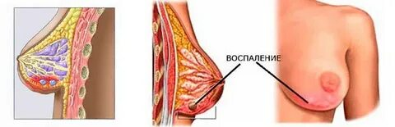

Заключение
Острые маститы в основном встречаются у 63% в послеродовом периоде у кормящих женщин. Несмотря на значительные успехи профилактической медицины в борьбе с неспецифической хирургической инфекцией лактационный мастит продолжает оставаться актуальной проблемой как в гнойной хирургии, так и в практике акушера-гинеколога. Точную причину мастита определить очень трудно.
Чаще всего для данного заболевания трещины сосков являются входными воротами для бактерий. Основные факторами риска возникновения мастита являются: наличие хронических заболеваний; патология молочных желез; патология гинекологическая; нерегулярное кормление или сцеживание; снижение иммунитета.
Особо важным фактором является регулярный отток молока, так что прекращать кормление грудью не рекомендуется. При сохранении грудного вскармливания мастит прогрессирует в гнойный или абсцесс только в 4% случаев. Вопрос о сохранении грудного вскармливания решается индивидуально только при гнойно-деструктивных формах, требующих обязательного хирургического лечения. Лактация сохраняется во всех случаях, когда это возможно. В основном острый мастит может развиться в течение первого месяца постнатального периода.
Предрасположенность к лактостазу объясняет высокую заболеваемость маститом в первые недели после родов. Ранняя диагностика послеродового мастита позволяет быстро начать противовоспалительную терапию и минимизирует воздействие на мать и младенца. В послеродовом периоде должно быть тщательное наблюдение за кормящими, и начинающийся мастит и лактостаз должны диагностироваться как можно раньше. Профилактика заключается в строгом соблюдении санитарногигиенических и санитарно-противоэпидемических мероприятий в акушерском стационаре.

В послеродовом периоде необходимы: ежедневный гигиенический душ и смена белья; занятия гимнастикой; раннее вставание; мытье рук и туалет молочных желез перед кормлением; прием воздушных ванн в течение 10-15 мин после каждого кормления; ношение бюстгальтера, приподнимающего, но не сдавливающего молочные железы; проведение профилактических мероприятий по предупреждению мастита у родильниц группы высокого риска; обучение родильниц правилам и технике грудного вскармливания; профилактика, своевременное распознавание и рациональное лечение трещин сосков и лактостаза.

Ещё до беременности необходимо обследоваться и вылечить все очаги хронических инфекционный, по совету врача начать приём поливитаминов за 2–3 месяца до предполагаемой беременности, обратить внимание на нормализацию микрофлоры в кишечнике, отказаться от вредных привычек, вести здоровый образ жизни. Очень важен настрой женщины на грудное вскармливание.

Особое место в эпидемиологии послеродового мастита принадлежит новорожденным. Исследования микрофлоры носоглотки новорожденных показали, что патогенный стафилококк высевается в 1-й день после родов у 10-15%, на 3-4 дни - у 70-75%, а при выписке - более чем у 90% детей. Таким образом, роженицы и, главное, их новорожденные уходят из отделения на высоте обсеменения госпитальными штаммами бактерий.

К этому времени процесс, становления лактации, как функции, находится в полном разгаре, и уязвимость молочной железы особенно высока.
Неудивительно, что заболевание маститом чаще всего начинается с этого периода и вызывают его вынесенные из стационара госпитальные штаммы стафилококка, до 12 и более месяцев сохраняющиеся вне стационара. Особенно долго сохраняются госпитальные стафилококки в носоглотке новорожденных.
Это является главным источником инфекции в семье родившей женщины, где первой опасности подвергается сама женщина.
1Острые маститы в основном (82-87 % случаев) встречаются в послеродовом периоде у кормящих женщин. Несмотря на значительные успехи профилактической медицины в борьбе с неспецифической хирургической инфекцией, лактационный мастит продолжает оставаться актуальной проблемой как в гнойной хирургии, так и в практике акушера-гинеколога.

2. Мастит развивается у 2-5 % лактирующих женщин. Точно определить причину мастита трудно. Входными воротами для бактерий чаще всего являются трещины сосков.

3. Острый мастит может развиться в любое время в течение кормления грудью, но в основном это происходит в течение первого месяца постнатального периода. Возможно, предрасположенность к лактостазу в первые недели после родов объясняет высокую заболеваемость маститом в этот период.

4. Основными причинами лактационного мастита являются застой молока и госпитальная инфекция. Прекращать кормление грудью не рекомендуется, т.к. важен регулярный отток молока. При сохранении грудного вскармливания мастит прогрессирует в гнойный или абсцесс только в 4 % случаев. При гнойно-деструктивных формах, требующих обязательного хирургического лечения, вопрос о сохранении грудного вскармливания решается индивидуально. Лактация сохраняется во всех случаях, когда это возможно.

5. Ранняя диагностика послеродового мастита позволяет быстро начать противовоспалительную терапию и минимизирует воздействие на мать и младенца. В послеродовом периоде должно быть тщательное наблюдение за кормящими, и начинающийся мастит и лактостаз должны диагностироваться как можно раньше.

6. Мерами и обязательными условиями профилактики являются соблюдение санитарно-гигиенического режима, своевременное выявление и санация очагов инфекции, соблюдение режима естественного грудного вскармливания, правильное прикладывание новорожденного к груди, внимательное и доброжелательное отношение медицинского персонала.
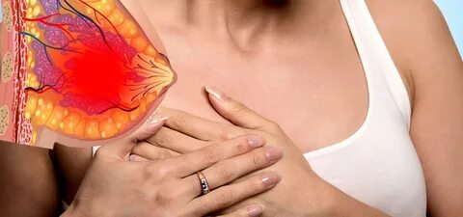
СПИСОК ИСПОЛЬЗОВАННЫХ ИСТОЧНИКОВ И ЛИТЕРАТУРЫ
1 Абрамченко, В.В., Активное ведение родов :[Текст] – СПб, 2012. –
668 с.
2. Акуиц, К.Б., Атлас по акушерству.: :[Текст] – М.: Медицинское
информационное агентство, 2015. – 224 с.
3. Акушерская и гинекологическая помощь :[Текст] / Под ред. В.И.
Кулакова. – М.: Медицина, 2015. – 304 с.
4. Акушерство.:[Текст] Клинические лекции: учебное пособие / Под ред.
проф. О.В. Макарова. – 2012.
5. Акушерство и гинекология: [Текст] клин. рек. / гл. ред. В. Н. Серов,
Г. Т. Сухих. – 4-е изд., перераб. и доп. – Москва : ГЭОТАР-Медиа, 2014.
6. Акушерство [Текст] Национальное руководство / Айламазян Э.К., – М.
2016.
7. Акушерство и гинекология [Текст] Клинические рекомендации /
Серова В.Н.: ГЭОТАР-Медиа, 2015.
8. Акушерство [Текст] / Дуда В.И., ГЭОТАР-Медиа, 2015.
9. Акушерско-гинекологическая помощь [Текст] / Под ред.
В.И. Кулакова, М. – 2014.
10. Акушерство. [Текст] Учебник. Гриф УМО МО РФ / Савельева Г.М.:
ГЭОТАР-Медиа, 2016.
11. Айламазян Э.К., Акушерство. [Текст] – СПб.: Специальная
литература, 2016.
12. Акушерство. [Текст] Национальное руководство. Краткое издание //
Под ред. Э.К. Айламазяна, В.Н. Серова, В Е. Радзинского, ГЭОТАР-Медиа,
2015.

